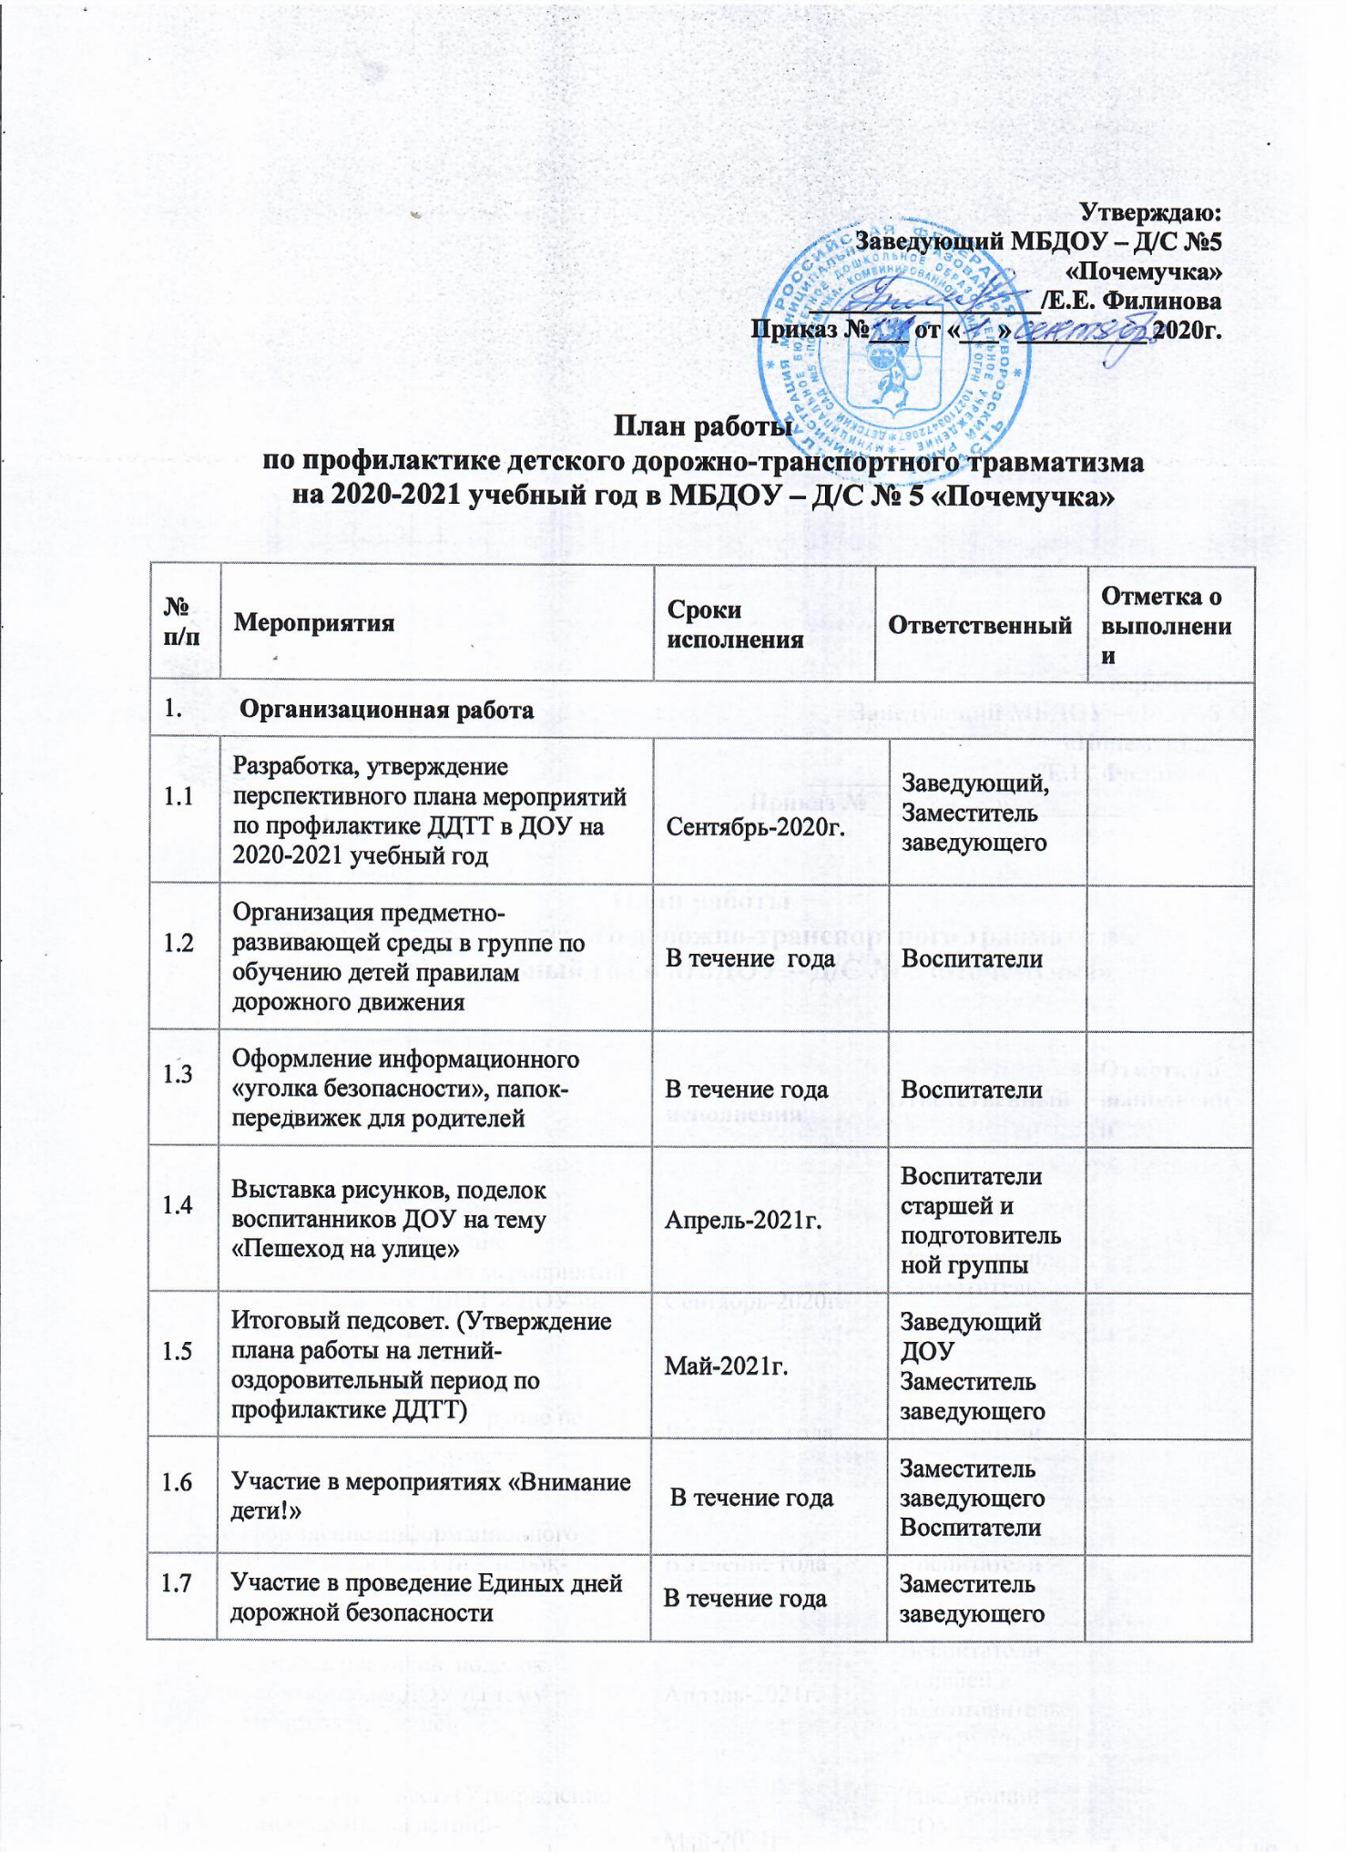
1.8 | Просмотр образовательной деятельности по ознакомлению воспитанников с ПДД | Апрель-2021г. | Заместитель заведующего Воспитатели
2. Методическая работа
2.1 | Выставка и обзор методической литературы по основам безопасности дорожного движения «В помощь воспитателю» - «Изучаем ПДД» | Сентябрь-2020г. | Заместитель заведующего
2.2 | Контроль за организацией работы с детьми по теме ПДД | В течение года | Заведующий  Заместитель заведующего
2.3 | Инструктаж с воспитателями:  - предупреждение детского дорожно-транспортного травматизма | Сентябрь-2020г. | Заведующий
2.4 | Консультация «Организация изучения правил дорожного движения с детьми» | В течение года | Заместитель заведующего
- Работа с детьми
3.1 | Инструктажи с воспитанниками:  - правила поведения на дороге;  - правила поведения на остановке и в транспорте | Сентябрь-2020г.  май-2021 г. | Воспитатели
3.2 | Наблюдения:  - Наблюдение за движением пешеходов;  - Наблюдение за движением транспорта;  - Рассматривание видов транспорта; | В течение года | Воспитатели
3.3 | Беседы с воспитанниками:  - Моя улица;  - Пешеходный переход;  - Транспорт;  - Аккуратность гололёд на дороге вас спасёт;  - Дорога не место для игр;  - Какие бывают машины;  - Что такое светофор;  - Правила поведения в автобусе;  - Я велосипедист!;  - Правила дорожные, которые нужно знать;  - Всем ребятам надо знать, как по улице шагать»;  - Правила эти запомним друзья! | В течение года | Воспитатели  (средняя, старшая и подготовительная группа)
3.4 | Сюжетно-ролевые игры:  - Мы водители и пассажиры;  - Водители и пешеходы;  - Шофёры;  - Транспорт;  - Служба спасения;  - Скорая помощь;  - Поездка на автомобиле; | В течение года | Воспитатели (средняя, старшая и подготовительная группа)
3.5 | Дидактические игры:  - Можно-нельзя;  - По земле, по воде, по воздуху;  - Наша улица;  - Красный, желтый, зеленый;  - Найди такой же знак;  - Собери автомобиль;  - Транспорт;  - Угадай вид транспорта по описанию | В течение года | Воспитатели (средняя, старшая и подготовительная группа)
3.6 | Подвижные игры:  - Воробушек и автомобили;  - Бегущий светофор;  - Мы едем, едем, едем…;  - Красный, желтый, зелёный;  - Светофор;  - Поезд. | В течение года | Воспитатели (средняя, старшая и подготовительная группа)
3.7 | Чтение художественной литературы:  - С. Михалков «Моя улица», «Велосипед», «Скверная история»;  - С. Маршак «Милиционер», «Мяч»;  - А. Северный «Светофор»;  - В. Семиренко «Запрещается-разрешается»;  - В. Головко «Правила движения»;  - Я. Пишумов «Машины», «Самый лучший пешеход», «Три сигнала светофора»;  - В. Волков «В парке»;  - М Пляцковский «Светофор»;  - И. Лешкевич «Гололед»;  - В. Степанов «Машины»;  - В. Кожевников «Светофор»;  - И. Серяков «Улица, где все спешат»;  - И. и Л. Сандбери «Мальчик и сто автомобилей»;  - О. Бедарев «Правила дорожные»;  - Н. Кончаловская «Самокат». | В течение года | Воспитатели (средняя, старшая и подготовительная группа)
3.8 | Конструирование, рисование, лепка по ПДД | По плану воспитателя | Воспитатели (средняя, старшая и подготовительная группа)
3.9 | Просмотр мультипликационных фильмов, презентаций, видеофильмов по ПДД | По плану воспитателя | Воспитатели (средняя, старшая и подготовительная группа)
3.10 | Беседы по безопасности | Каждый понедельник | Воспитатели
- Работа с родителями
4.1 | Консультации:  - Как знакомить детей с правилами дорожного движения;  - Чем опасен гололед;  - Учить безопасности – это важно;  - Индивидуальные беседы с родителями о соблюдении правил безопасности детей на дороге. | сентябрь-2020 г.  декабрь-2020  январь-2021г. | Воспитатели
4.2 | Общее родительское собрание на тему «Типичные случаи детского травматизма и меры его предупреждения» | Сентябрь-2020г. | Заведующий
4.3 | Оформление информационного стенда для родителей по ПДД:  - О правилах дорожного движения;  - Взрослые, вам подражают!  - Обучение детей правилам дорожного движения;  - Безопасность ребенка в автомобиле;  - Ваш ребёнок – дошколёнок!;  Дорога в зимний период времени. | В течение года | Воспитатели
4.4 | Оформление папок-передвижек в групповых комнатах по ПДД | В течение года | Воспитатели

